上海市曹杨中学2018年开展专用室及后勤组消防实践演练
所有校园灾害事故中，发生频率最高危害最大的莫过于火灾，因此，学校对于专用教室、宿舍等相对容易发生火灾的地点极为重视。为增强相关人员的消防安全意识，提高突发事件的应变能力，曹杨中学于6月7日组织相关人员进行了消防实践演练。

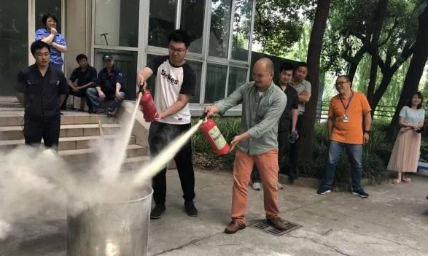
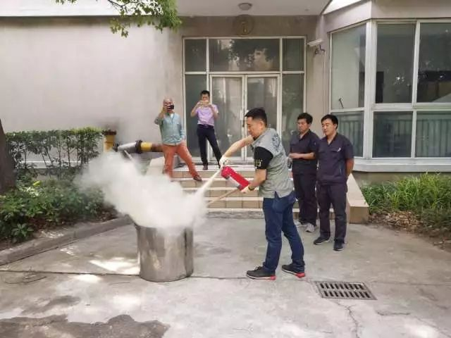
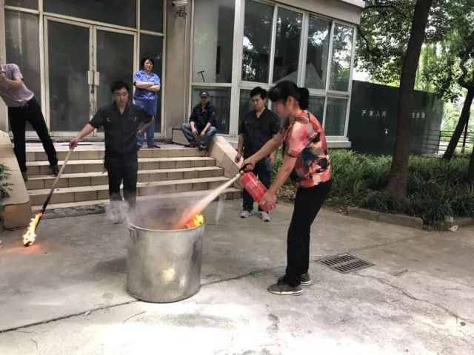
下午3：00，所有实验员、专用教室负责老师、总务处、物业组、绿化组和宿管组等相关人员悉数到场。学校消防安全员夏晔向在场人员介绍了灭火器、灭火毯等消防器材的灭火原理和操作方法，在场每位人员都亲自动手实践，使用灭火器灭火，体验水枪的操作。
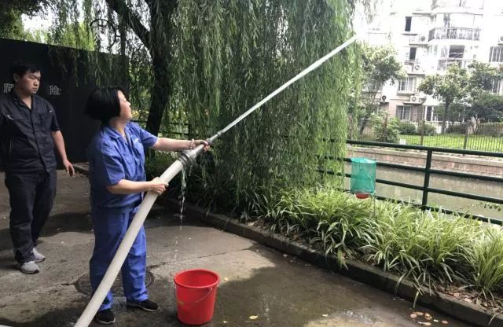
本次消防安全实践演练用时一小时，采用言传身教的方式，使在场每一位人员都切身体验了灭火器材的使用方法，同时提高了安全意识和处理突发事件的应变能力，为实现校园“全年安全零事故”的目标提供强有力的保障，也为我校创建市消防安全示范校打下了坚实的基础。
